Barevný ostrůvek fantazie
Ruku na srdce, kdo z nás si jako malý rád čistil zuby, uši nebo například myl vlasy? Pro děti je koupelna často spojena s nepříjemnými a nudnými úkony. Abychom jim tyto chvíle zpříjemnili, je zapotřebí, aby čas, který tráví v koupelně, byl spojen spíše se zábavnými a veselými chvilkami. Toho můžete dosáhnout s pomocí barev, které děti tolik milují. Celé spektrum hravých řešení koupelnových obkladů nabízí Jika.

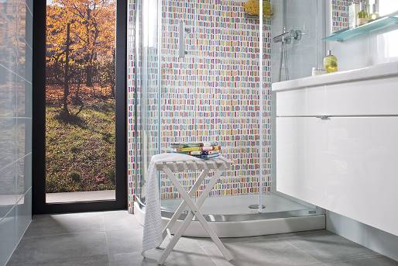
Jika obklad Zoom, série Tigo (obr. nahoře i dole)

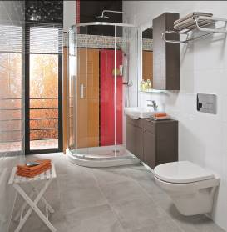
Fantazii se meze nekladou
Obkladová série Zoom je charakteristická svým výjimečným prolínáním směrů i kultur. Díky tomu vznikla řada dlažeb a obkladů s jednotným rozměrem 21,4x61, ze kterých sálá pozitivní energie již při prvním vkročení do koupelny. Na své si díky širokému spektru barevných možností přijdou milovníci pestrého vybavení. V nabídce je vedle základní bílé, dalších šest lesklých, pestrých barev. Každá je doplněná jednobarevným zvlněným dekorem, navíc se dá ke všemu kombinovat pestrý, vícebarevný dekor Zoom a čtyři barevné mozaiky Arty. Hravý design ocení i
děti, které se ve veselém prostředí budou cítit uvolněně. Umožněte jim být kreativní a dotvořit koupelnu vlastními výtvory. Stačí koupit pár barviček určených k barvení na dlažbu a sami uvidíte, jak moc si budou cenit toho, že se můžou podílet na dekoraci domácnosti.
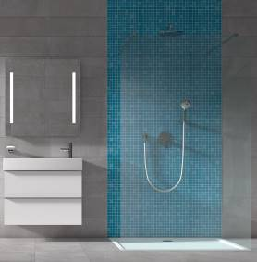
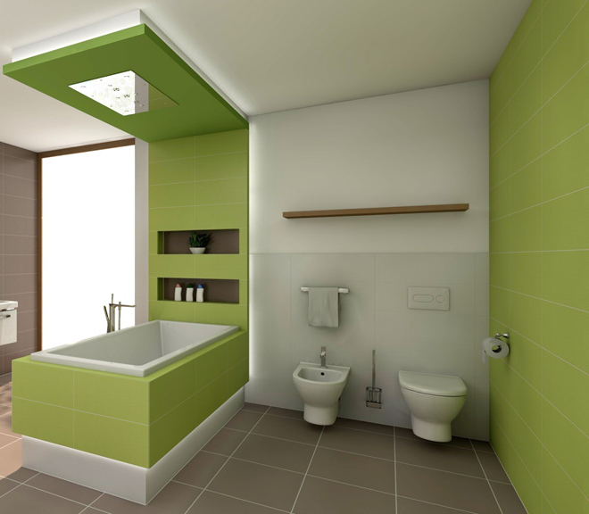

Jika obklad Zoom, série Cubito Jika obklad Zoom, série Pure

V meruňkových sadech
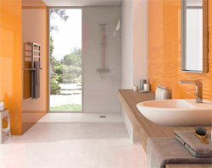
Od nejmladších po nejstarší - v koupelně tráví spoustu času všichni, stojí tedy za to investovat do interiéru koupelny a najít ten pravý styl, který bude sedět zrovna vaší rodině. Hledáte-li kompromis pro koupelnu, která se zalíbí všem členům rodiny, může být meruňkové provedení to pravé. Jeho jemný kolorit zvlněného dekoru určitě lahodí dámskému oku, špetka barevnosti zase potěší děti a i tatínek si přijde na své, díky neutrální meruňkové. Kombinací obkladů a doplňků dokážete s Jikou vytvořit naprosto jedinečný design, který vás bude bavit i za několik let.

Jika obklad Zoom

Dokažte dětem, že s nimi počítáte!
Kromě obkladů jsou v koupelně důležité i doplňky, které dotváří konečný vzhled celého prostoru. Od nich se očekává, že budou praktické a zároveň dekorativní. Pokud však máte v rodině malé děti, určitě oceníte koupelnové doplňky, které budou bavit i je. Jika se snaží plnit přání všech svých zákazníků, a proto připravila řadu koupelnových doplňků Baby, která má za úkol usnadnit život těm nejmenším.
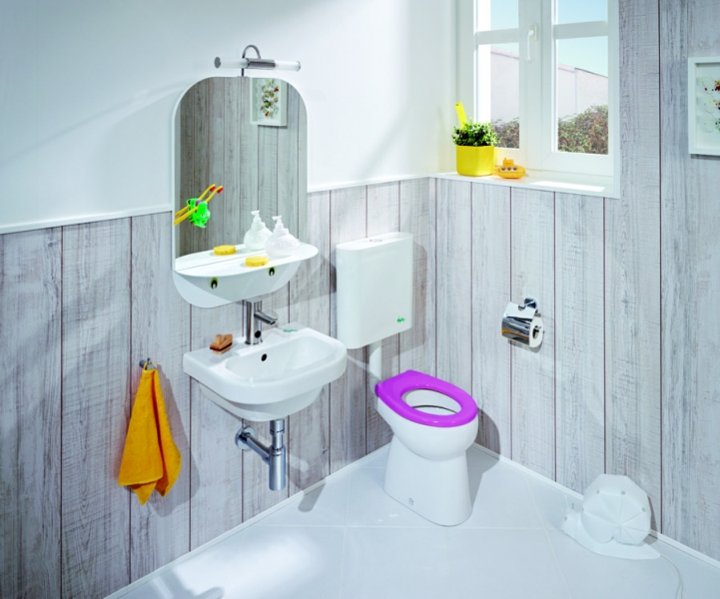
Dospělá koupelna může být pro děti občas džungle, dosáhnout na umyvadlo či nespadnout do toalety je často nad dětské možnosti, proto řada Baby nabízí základní vybavení – umyvadla, umývátka a klozety v menším provedení. Koupelna Baby je hravá a plná vtipných detailů jako například záchodové sedátko ve veselém růžovém a zeleném barevném provedení nebo speciální varianta umyvadla a nádržky s motivem lučního koníka.

Jika koupelna Baby

Obklady a dlažbu si můžete prohlédnout v Prague Gallery: I. P. Pavlova 5 (vchod z Legerovy ulice), 120 00 Praha 2.
Podrobnější informace naleznete na www.jika.cz.

